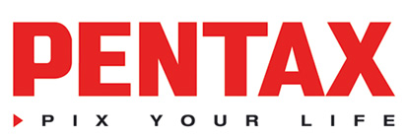
PRESSEMEDDELELSE - viral video



HVEM er det geni?
DIFFERENT…AF PENTAX

Argenteuil, december 2010,
PENTAX vil overraske hver eneste kunde ved at lancere individualiserede kameraer, der er noget særligt.
Her er et par eksempler på afvekslende produkter – fordi folk er forskellige:
- Optio RS1000 – det eneste kamera i verden, du selv kan skræddersy til din egen smag
- K-x og K-r – de første SLR-kameraer i farve
- Optio W-serien – vores vandtætte line-up i 8 år
- K-5 – den mangedobbelte testvinder
- 645D – det bemærkelsesværdige kamera i mellemformat med 40 megapixels…

Endnu en gang giver PENTAX dig en unik oplevelse med sin enestående nye web-begivenhed.
Klik på linket, og bliv verdensberømt, takket være PENTAX!
www.differentbypentax.com
Om PENTAX:
PENTAX har kunnet fremvise sit overlegne know-how med hensyn til optik og fototeknologi siden 1919.
PENTAXs innovationer (1952 – det første japanske SLR / 1957 – verdens første Pentaprisme RefleX / 1986 – det første zoom-kompaktkamera / 1980 – det første TTL Autofokus SLR / 1991 – det første vejrbestandige kompaktkamera …) har sat sit præg på fotografi op gennem tiden. PENTAX har fremhævet sin anderledes og unikke fremgangsmåde i årenes løb.
I 2007 blev PENTAX en del af Hoya-gruppen, et af verdens førende firmaer inden for optik. I dag er der mere end 35.000 ansatte, og den årlige omsætning var i 2009 € 4 mia. Firmaet er børsnoteret og har 46 datterselskaber i 24 lande verden over.
Focus Nordic varetager alle PENTAXs interesser i Norden.

